**Η Κοκκινοσκουφίτσα**

Μια φορά κι έναν καιρό ήταν ένα κοριτσάκι που το αγαπούσαν όλοι. Πιο πολύ απ' όλους την αγαπούσε η γιαγιά της, αλλά ήταν φτωχή και το μόνο που μπόρεσε να της δώσει ήταν ένα μικρό κόκκινο σκουφάκι από βελούδο. Η μικρή το φορούσε πάντα και της ταίριαζε πολύ, έτσι όλοι την φώναζαν "η Κοκκινοσκουφίτσα".

Μια μέρα της είπε η μητέρα της: "Έλα Κοκκινοσκουφίτσα, πάρε λίγο φαγητό, αυτό το ψωμί και ένα μπουκάλι κρασί να τα πας στη γιαγιά σου. Έχει αρρωστήσει και πρέπει να φάει για να δυναμώσει και να γίνει καλά. Ξεκίνα νωρίς για να μη σε προλάβει ο ήλιος του μεσημεριού, και στον δρόμο, περπάτα ήσυχα και καλά, μην βγεις από το δρόμο σου γιατί μπορεί να σκοντάψεις και να σπάσει το μπουκάλι και θα πας στη γιαγιά σου με άδεια χέρια. Κι όταν φτάσεις να μην ξεχάσεις πρώτα από όλα να την καλημερίσεις".

"Θα προσέχω πολύ", είπε η Κοκκινοσκουφίτσα στην μητέρα της.

Η γιαγιά της ζούσε μακριά στο δάσος, δυόμισι χιλιόμετρα από το χωριό. Μόλις η Κοκκινοσκουφίτσα μπήκε στο δάσος συνάντησε έναν λύκο. Η Κοκκινοσκουφίτσα δεν ήξερε τι κακό ζώο ήταν αυτός, και δεν τον φοβήθηκε καθόλου.

"Καλημέρα Κοκκινοσκουφίτσα".

"Καλημέρα, λύκε".

"Πού πηγαίνεις πρωί-πρωί, Κοκκινοσκουφίτσα;"

"Στη γιαγιά μου".

"Τι κουβαλάς στην ποδιά σου;"

"Λίγο φαγητό και κρασί. Χτες έψησε η μητέρα μου στον φούρνο κι έφτιαξε κάτι καλό για την άρρωστη γιαγιά μου. Άμα τα φάει θα γίνει καλά".

"Και πού ζει η γιαγιά σου Κοκκινοσκουφίτσα;"

"Ένα χιλιόμετρο από εδώ, βαθύτερα μέσα στο δάσος. Το σπίτι της στέκει κάτω από τρεις μεγάλες βαλανιδιές, οι καρυδιές είναι παραδίπλα, σίγουρα θα το 'χεις δει", απάντησε η Κοκκινοσκουφίτσα.

Ο λύκος σκέφτηκε " πρέπει να δράσω με πανουργία και να τις πιάσω και τις δυο". Έτσι περπάτησε για λίγο μαζί της και μετά της είπε: "Κοίτα Κοκκινοσκουφίτσα, τι όμορφα λουλούδια! Λέω πως δεν ακούς τι ωραία που τραγουδούν τα πουλιά κι εσύ προχωράς βαρετά λες… και πηγαίνεις σχολείο! Κοίτα όλη η φύση γιορτάζει σήμερα".

Η Κοκκινοσκουφίτσα σήκωσε το βλέμμα της και είδε τις ηλιαχτίδες να χορεύουν ανάμεσα στα κλαδιά, όμορφα λουλούδια να είναι φυτρωμένα παντού και σκέφτηκε "Αν μαζέψω ένα μικρό μπουκέτο λουλούδια θα κάνω την γιαγιά μου πολύ χαρούμενη. Είναι ακόμη νωρίς και σίγουρα θα προλάβω". Άφησε λοιπόν τον δρόμο πίσω της και χώθηκε στο δάσος για να βρει τα πιο όμορφα λουλούδια. Κάθε φορά που έκοβε ένα λουλούδι, νόμιζε πως λίγο παρακάτω έβλεπε ένα άλλο ακόμη πιο όμορφο κι έτσι, από λουλούδι σε λουλούδι, έμπαινε όλο και πιο βαθειά στο δάσος.

Στο μεταξύ ο λύκος έφτασε τρέχοντας στο σπίτι της γιαγιάς και της χτυπά την πόρτα.

"Ποιος είναι;"

"Η Κοκκινοσκουφίτσα", απαντάει ο λύκος. "Φέρνω φαγητό και κρασί, άνοιξε την πόρτα".

"Σήκωσε τον σύρτη", φώναξε η γιαγιά, "είμαι πολύ αδύναμη και δεν μπορώ να ανοίξω".

Ο λύκος σήκωσε τον σύρτη, άνοιξε την πόρτα και χωρίς λέξη πήγε στο κρεβάτι της γιαγιάς και την έφαγε. Μετά έβαλε τα ρούχα της γιαγιάς, ξάπλωσε στο κρεβάτι της και τράβηξε τις κουρτίνες.

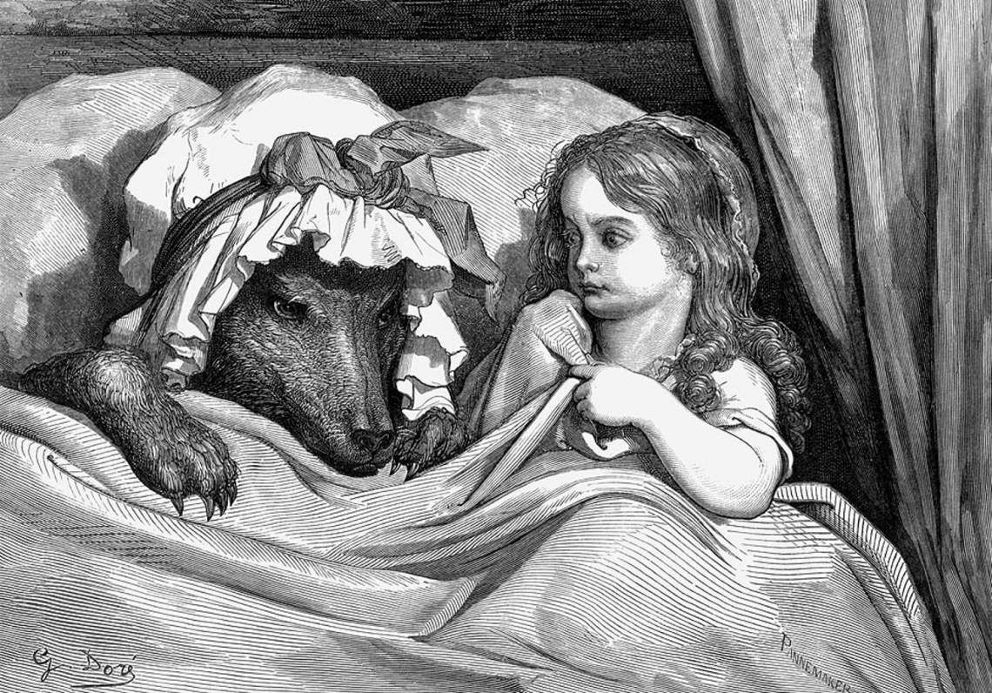

Η Κοκκινοσκουφίτσα, αφού μάζεψε όσα λουλούδια μπορούσε να κουβαλήσει, θυμήθηκε τη γιαγιά της και πήρε τον δρόμο για το σπίτι της.

Της φάνηκε παράξενο που η πόρτα ήταν ανοιχτή και όταν μπήκε στο δωμάτιο της γιαγιάς ένιωσε ένα παράξενο αίσθημα και σκέφτηκε "Τι άβολα που νιώθω σήμερα! Άλλες φορές μου άρεσε τόσο πολύ να είμαι με τη γιαγιά μου", και δυνατά είπε "Καλημέρα". Μα δεν πήρε απάντηση. Έτσι πήγε στο κρεβάτι και άνοιξε τις κουρτίνες. Στο κρεβάτι είδε τη γιαγιά της ξαπλωμένη, με το σκουφί της τραβηγμένο πολύ, κι ένα βλέμμα ιδιαίτερα παράξενο.

"Ω γιαγιά!", είπε, "τι μεγάλα αυτιά που έχεις!"

"Για να σε ακούω καλύτερα, παιδάκι μου".

"Μα, γιαγιά, τι μεγάλα μάτια που έχεις!"

"Για να σε βλέπω καλύτερα, παιδάκι μου".

"Γιαγιά, γιατί έχεις τόσο μεγάλα χέρια;"

"Για να σε αγκαλιάζω καλύτερα, παιδάκι μου".

"Γιαγιά τι τρομακτικά μεγάλο στόμα που έχεις!"

"Για να σε τρώω καλύτερα!"

Με το που το είπε αυτό ο λύκος, ορμάει με ένα σάλτο και τρώει την Κοκκινοσκουφίτσα.

Αφού ο λύκος χόρτασε την πείνα του, ξάπλωσε και πήρε έναν υπνάκο. Ροχάλιζε πολύ δυνατά. Ένας κυνηγός τον άκουσε καθώς πέρναγε έξω απ' το σπίτι και μονολόγησε "Πώς ροχαλίζει έτσι η γιαγιάκα! Πάω να δω μήπως χρειάζεται κάτι". Μπαίνοντας μέσα βλέπει τον λύκο να κοιμάται. "Εσύ εδώ αχρείε! Έχω ράμματα για την γούνα σου!" Και την στιγμή που θα πυροβολούσε σκέφτηκε ότι ίσως ο λύκος έχει φάει την γιαγιά. Έτσι ο κυνηγός δεν πυροβόλησε, μήπως ακόμα προλάβαινε να σώσει την ηλικιωμένη γυναίκα. Άρπαξε το ψαλίδι και άρχισε να κόβει το στομάχι του λύκου. Με τις δυο πρώτες ψαλιδιές είδε την Κοκκινοσκουφίτσα. Έκοψε άλλες δυο φορές, να και η γιαγιά. Έκοψε λίγο ακόμα και η Κοκκινοσκουφίτσα βγήκε λέγοντας: "Αχ, πόσο φοβήθηκα! Τι σκοτεινά που ήταν μέσα στον λύκο" και μετά βγήκε ζωντανή και η γιαγιά, ίσα-ίσα που ανέπνεε. Η Κοκκινοσκουφίτσα μάζεψε γρήγορα πέτρες και γέμισε την κοιλιά του λύκου. Όταν ο λύκος ξύπνησε ήθελε να ξεφύγει αλλά οι πέτρες ήταν πολύ βαριές και ο λύκος έπεσε νεκρός.

Η Κοκκινοσκουφίτσα, η γιαγιά και ο κυνηγός ήταν πολύ χαρούμενοι. Ο κυνηγός έγδαρε το τομάρι του λύκου και πήγε σπίτι του. Η γιαγιά έφαγε το φαγητό, το ψωμί και ήπιε λίγο κρασί και δυνάμωσε. Τότε η Κοκκινοσκουφίτσα είπε στη γιαγιά της: "Όσο ζω δε θα ξαναβγώ απ' το δρόμο μου, όπως μου 'χε πει και η μητέρα μου, γιατί υπάρχουν πολλοί κίνδυνοι".

Αυτοί που ξέρουν τα πράγματα λένε ότι άλλη μια φορά η Κοκκινοσκουφίτσα συνάντησε έναν άλλο λύκο, πηγαίνοντας φαγητό στη γιαγιά της. Ο λύκος προσπάθησε να τη ξεγελάσει και να την βγάλει από το μονοπάτι. Η Κοκκινοσκουφίτσα όμως είχε τον νου της και πήγε κατευθείαν στο σπίτι της γιαγιάς της χωρίς καθυστέρηση. Είπε στη γιαγιά της ότι ο λύκος την καλημέρισε, αλλά είχε μια κακία στα μάτια του και σίγουρα θα την είχε φάει αν δεν ήταν στη δημοσιά. "Μη φοβάσαι", της είπε η γιαγιά της, "θα κλειδαμπαρώσουμε την πόρτα και δε θα μπορέσει να μπει αν έρθει εδώ". Πραγματικά σε λίγο χτύπησε η πόρτα και ήταν ο λύκος: "Άνοιξε γιαγιά, η Κοκκινοσκουφίτσα είμαι και σου έφερα φαγητό". Η γιαγιά και η Κοκκινοσκουφίτσα ούτε μίλησαν, ούτε άνοιξαν την πόρτα. Ο λύκος χτύπησε μια, δυο, τρεις φορές και τελικά ανέβηκε στην στέγη. Περίμενε πότε θα βγει η Κοκκινοσκουφίτσα για να την αρπάξει και να την φάει. Αλλά η γιαγιά κατάλαβε το σχέδιό του. Στο σπίτι υπήρχε μια μεγάλη γούρνα και η γιαγιά είπε στην Κοκκινοσκουφίτσα: "Έλα να μαγειρέψουμε. Έχω χωριάτικα λουκάνικα για ψήσιμο, βάλε το νερό στη φωτιά". Η Κοκκινοσκουφίτσα βοήθησε τη γιαγιά της στη μαγειρική. Σύντομα η μυρωδιά απ' τα ψημένα λουκάνικα έφτασε στα ρουθούνια του λύκου. Ακολούθησε τη μύτη του και τεντώθηκε να δει τι ετοιμάζουν μέσα στο σπίτι. Δεν μπόρεσε να κρατηθεί όμως και έπεσε από την στέγη μέσα στη γεμάτη γούρνα και πνίγηκε. Η Κοκκινοσκουφίτσα γύρισε σπίτι της και από τότε δεν την ξαναπείραξε κανένας.

